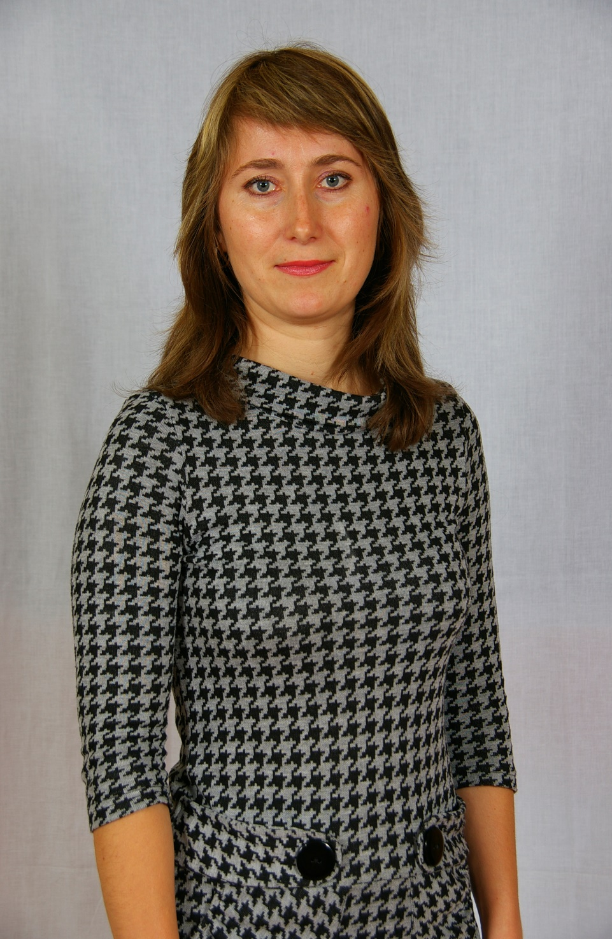

Скачко Ірина Володимирівна
Вчитель фізики та інформатики
Спеціаліст вищої категорії, «Старший вчитель»
Працюю в гімназії з 2002 року

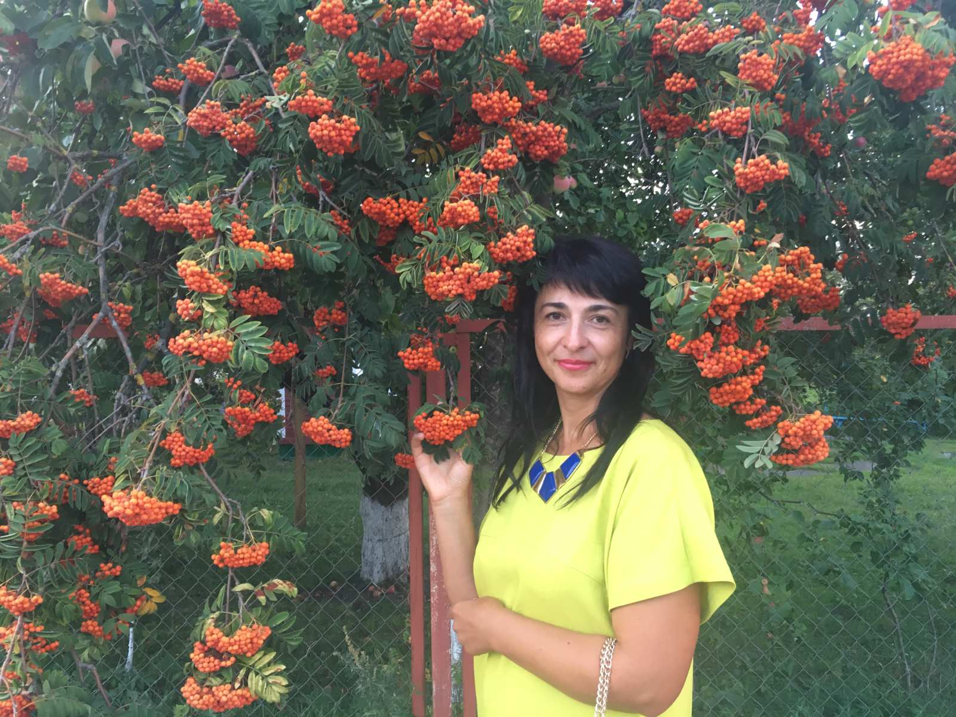

Крупеня Галина Андріївна
Вчитель математики та фізики
Вчитель вищої категорії, «Старший вчитель»
Працює в гімназії

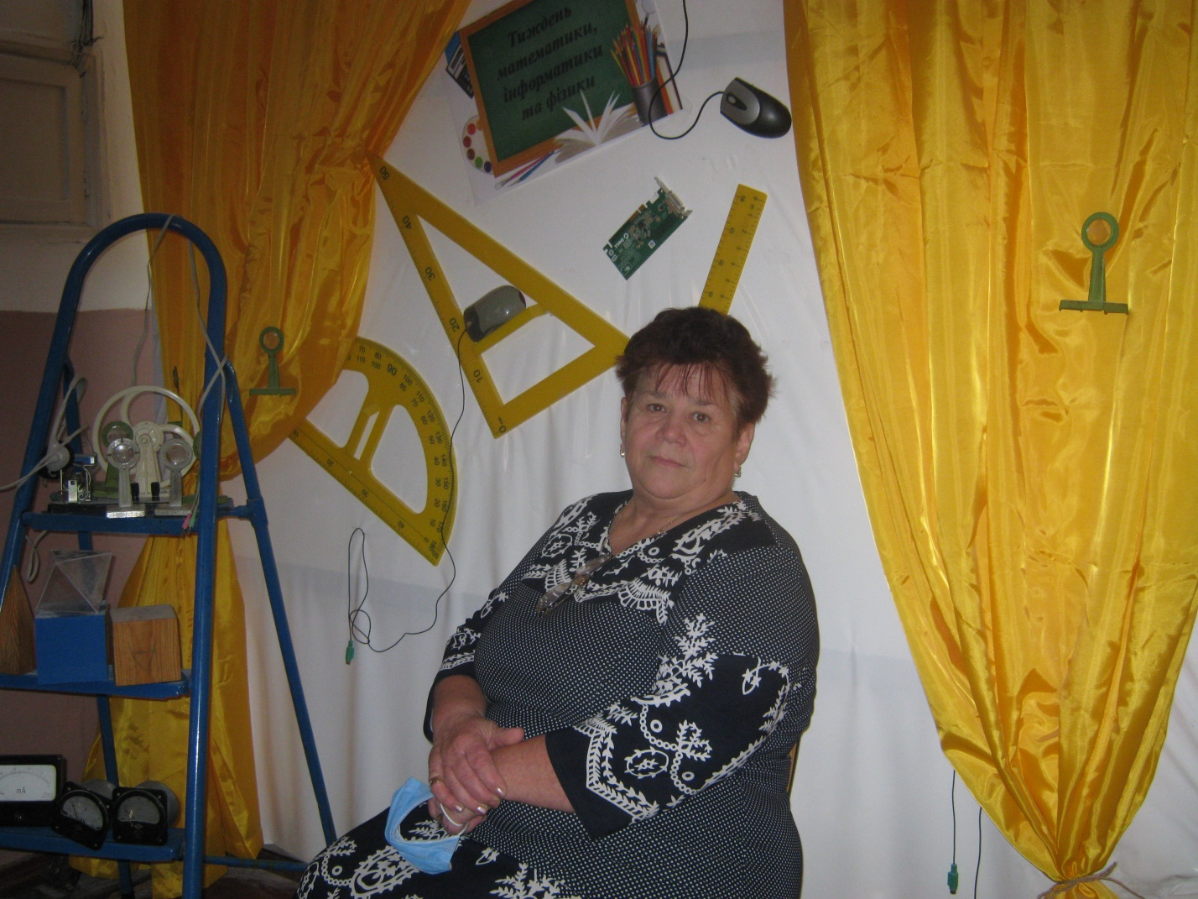

Вальчук Ольга Василівна
Вчитель математики
Вчитель вищої категорії, «вчитель-методист»
Працює в гімназії з 1985 року

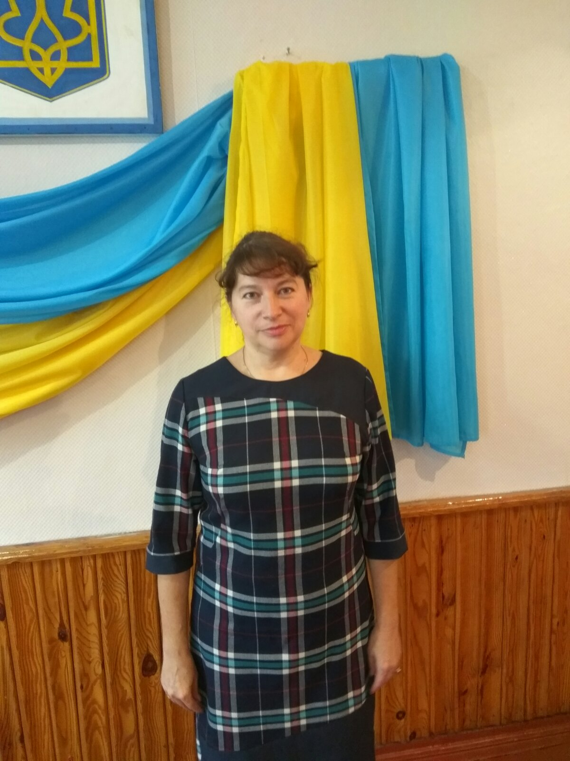
Вишинська Лариса Сергіївна
Вчитель математики та фізики
Вчитель вищої категорії , «вчитель - методист»
Працює в гімназії з 2000 року

